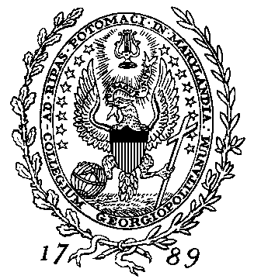

乔治城大学(GeorgetownUniversity)2017年暑期项目

暑期项目简介:
乔治城大学是世界一流的学术和研究型大学。乔治城大学在《美国新闻与世界报道》发布的2017年全美大学排名中名列第20位，是美国门槛最高的大学之一，属于美国入学竞争最激烈的顶尖大学阵营。该校的外交、国际政治、经济、商业及法律等专业领域实力雄厚，在美国及国际上享有盛誉。乔治城大学具有培养未来领导人的悠久传统，其知名校友大多在美国和世界各国的公共事务领域中表现突出，其中包括美国前美国总统比尔·克林顿、菲律宾前总统阿罗约、数十位美国州长和国会议员、数十个国家的元首和政府首脑、王室成员及外交官。
乔治城大学位于首都华盛顿地区市中心，坐落在风景美丽如画的乔治城以及波多马克河边，在白宫西北面两英里左右。因其位于国家首都的独特地理位置，乔治城的暑期学校为国际学生提供了选修由世界知名教授讲授的课程，以及在拥有悠久历史以及多元化的乔治城社区生活的机会。学生可以从35个学科的250门课程以及4个外国语研究所中作出选择，和美国学生以及来自世界各地的国际学生一起上课学习。课堂之外，学生有机会成为乔治城社区的一部分，多样的文化活动、历史古迹以及只有华盛顿特区能够提供的政治景象能为学生提供丰富的课外活动和人文政治环境。
更多有关乔治城大学的信息请参考:
http://scs.georgetown.edu/departments/29/summer-programs-for-undergraduate-and-graduate-students/

暑期项目时间：

2017年7 月10日– 8 月11日

凡经选拔录取的伙伴院校学生将可以：
- 获得由乔治城大学提供的特别资助，包括减免部分学杂费，免费学校宿舍住宿和参加我们组织的丰富多彩的文化活动。
- 选修两门暑期课程并获得六个学分和结业证书。
- 从数百门暑期课程中选课，课程涵盖国际关系、政治、历史、自然科 学、艺术等众多领域，具体课程列表参见：
http://scs.georgetown.edu/programs/362/summer-school-undergraduate-courses/
- 享受学校提供的五周配餐计划。
- 利用华盛顿便捷的交通自行安排在周边地区，如费城、纽约的旅游观 光

暑期班费用：8281美金

*费用包括：
- 两门课程学费（每门课3 学分，共计6 学分）
- 暑期项目期间校内免费住宿（5 周）
- 五周学校餐厅配餐计划，每周供餐14 次
- 就读期间的学生保险
- 宿舍的床上用品

申请材料：

• 已修读课程的英文成绩单（含 GPA）。
• 托福（90 分或以上）或雅思（7 分或以上）。成绩通过考试机构直接送交。我们的 ETS 代码是 5986。

具体问题请咨询：乔治城大学国际项目助理院长 陈琦
微信：GUSummerHonor
邮箱：qc3@georgetown.edu

